**12+**

МБУК ВР «МЦБ» им. М. В. Наумова

Добровольский отдел

**«Тревожные годы - бессмертные годы»**

патриотический час ко Дню воинской славы России.

День Победы в Великой Отечественной войне

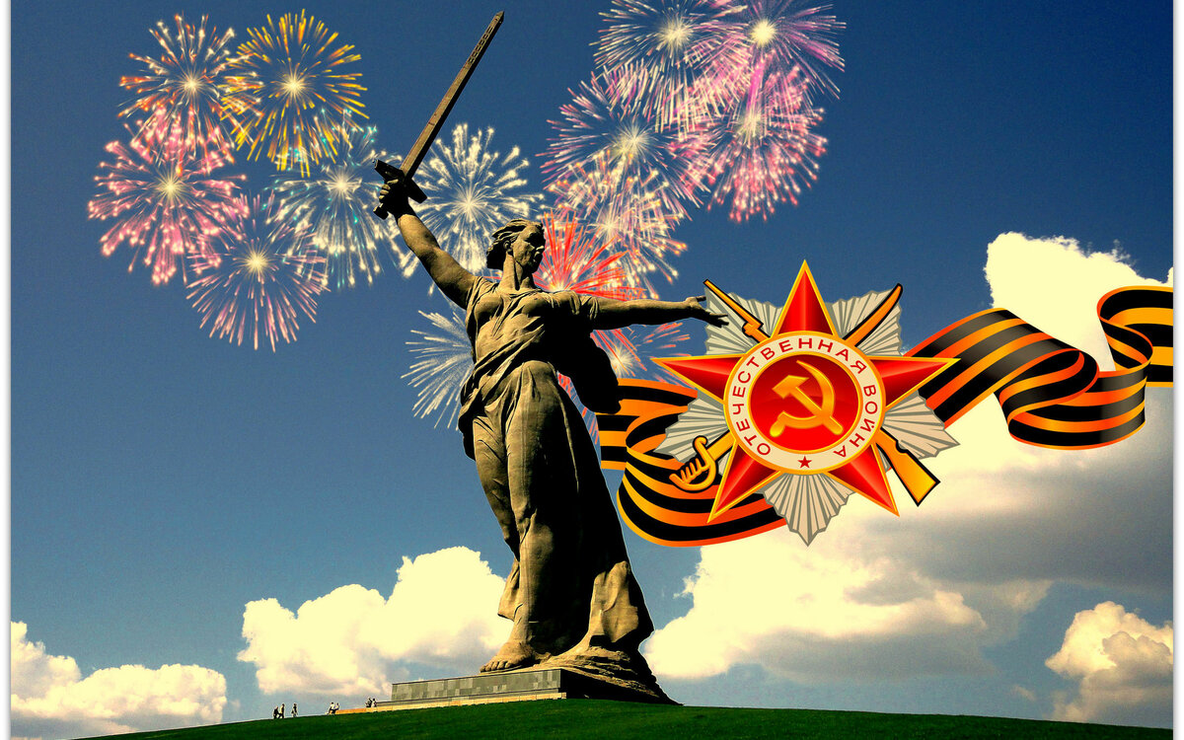

Подготовила:

главный библиотекарь

Добровольского отдела

Пенькова Е. Н.

п. Солнечный

2023г.

Предлагаемое мероприятие проводится в виде интеллектуального соревнования. Выбирается капитан команды. В конкурсе участвуют 3 команды по 5 человек.

Цели мероприятия:

1. воспитание молодежи в духе патриотизма и уважения к прошлому своей страны;

2. пропаганда героических страниц истории, связанных с Великой Отечественной войной;

3. развитие интеллектуального потенциала детей;

4. дать возможность учащимся проявить находчивость, творческую активность;

5. в игровой форме проверить знания по истории Великой Отечественной войны.

Оборудование:

1. выставка книг, плакатов, рисунков учащихся, посвященных Великой Отечественной войне;

2. историческая карта «Великая Отечественная война 1941-1945 гг.»;

3. мультимедиа аппаратура;

4. презентация, сопровождающая мероприятие;

5. хронометр;

6. игровая карта для жюри и задания для участников.

Мероприятия состоит из пяти этапов, содержательно соответствующих годам и событиям Великой Отечественной войны. Каждому этапу мероприятия соответствует своя группа заданий, которые и выполняют участники и болельщики.

Структура мероприятия:

1. вступительная часть. Ведущий разъясняет цели, последовательность и форму проведения конкурсов, представляет команды и жюри.

2. основная часть. Конкурс состоит их нескольких туров. Участники и болельщики выполняют различные задания, жюри оценивает, начисляя баллы.

3. заключительная часть. Подведение итогов, награждение команды-победительницы или выставление оценок.

**Ведущий:** Всё дальше и дальше неумолимое время отдаляет нас от Дня Победы, от подвига миллионов солдат, спасших нашу страну и Европу от фашизма. Наша встреча посвящена одной из самых трагических, но, безусловно, одновременно наиболее выдающейся и славной странице истории нашей страны – Великой Отечественной войне советского народа против фашистских захватчиков 1941-1945 годов. Нам предстоит поэтапно вспомнить драматические и героические события этого тяжелейшего испытания, которые в итоге привели к Великой Победе.

**Первый этап: 1941 год, трагическое начало**

**Ведущий:** 22 июня 1941 года нападением Германии на СССР началась Великая Отечественная война. Этот год был, несомненно, самым трагическим и страшным. «Жестокость является благом для будущего… Войну против России нельзя вести по-рыцарски. Ее нужно вести с беспощадной, безжалостной и неукротимой жестокостью», - так напутствовал Гитлер свои войска перед нападением на нашу страну. Как же сложились для советского народа эти тяжелые дни?

Задание. *Перед вами поле. Команды поочередно выбирают номер и отвечают на вопрос ведущего. Для обдумывания каждого вопроса дается 30 секунд. За каждый правильный ответ – 2 балла. Если команда дает неверный ответ, то возможна помощь болельщиков. Тогда за правильный ответ – 1 балл. Если данная команда или представитель от болельщиков отвечают неправильно, то возможен ответ по тем же критериям от другой команды.*

Вопросы:

1. Для похода на Восток гитлеровское командование разработало два важных плана. Один получил название «Барбаросса». Как назывался второй? **(«Ост»)**

2. Уже в июне 1941г. появилось стихотворение, вскоре ставшее словами главной советской песни Великой Отечественной войны. Какая это песня? **(«Священная война»)**

3. Для нападения на СССР гитлеровское командование сосредоточило 3 группы армий: «Север», «Юг» и … Как называлась третья? **(«Центр»)**

4. На фронтах войны сражались не только люди, но и «яки», «тигры», «пантеры», «леопарды». Что это было? **(боевая техника)**

5. Уже в июне 1941г. из западных районов СССР на восток стали вывозиться люди и производственные объекты. Как назывался этот процесс? **(Эвакуация)**

6. В 1941г. в снабжении Красной Армии продовольствием наступил кризис. Пришлось обратиться за советом к бывшему интенданту царской армии. Он выдал следующий рецепт: «русскую армию спасут три «с»: спирт, сало и …» Что еще? **(Сухари)**

7. Это был первый советский город, который, даже окружив, не смогли захватить гитлеровские войска. Какой это город? **(Ленинград)**

8. Этот «большой ветер», по замыслу немецкого командования, должен был привести к захвату крупнейшего города в 1941 г. что это за «ветер»? **(операция «Тайфун» - в переводе с китайского – «большой ветер»)**

9. После этой битвы был развеян миф о непобедимости германской армии. Какое это сражение? **(Московская битва)**

**Второй этап: 1942 год, горечь новых поражений**

**Ведущий:** После разгрома врага под Москвой, казалось, самое страшное было уже позади, но в 1942 году Красная Армия потерпела новые крупные поражения, а враг упорно продвигался вглубь нашей страны, занимая новые города, неся с собой разорение и смерть. Что пришлось испытать и преодолеть советскому народу на этом этапе войны?

Задание. *Команды получают одинаковые тестовые задания на листах и выполняют их, затем сдают жюри, которые быстро подводят итоги. На выполнение задания отводится 3 минуты. За каждый правильный ответ – один балл.*

Тест.

1. Разрабатывая план военных действий на весну – лето 1942г., германское командование главным направлением своего наступления считало:

* Центральное – на Москву;
* Северное – на Архангельск;
* **Южное – на Донбасс и Кавказ;**
* Одновременно наступление по всему фронту.

2. Самое тяжелое положение для Красной Армии летом – осенью 1942г. сложилось на…

* **Юге;**
* Под Ленинградом;
* Под Москвой:
* Все выше приведенные варианты неверны.

3. В трагические дни лета 1942г. появился Приказ наркома обороны №227, который получил среди военнослужащих название:

* «Только вперед»;
* **«Ни шагу назад»;**
* «Велика Россия, а отступать некуда»;
* «За Родину, за Сталина».

4. Для руководства им был создан Центральный штаб во главе с Пономаренко. Чем он руководил?

* Эвакуацией;
* Маскировкой важнейших военных и гражданских объектов;
* Обороной Сталинграда;
* **Партизанским движением.**

5. Для разгрома врага под Сталинградом советское командование разработало план операции под кодовым названием…

* **«Уран»;**
* «Цитадель»;
* «Искра»;
* «Восточный вал».

6. «Верите ли Вы…»

* Верите ли вы, что в ответ на русскую машину «Катюша», немцы создали ее подобие и назвали машину «Ванюша» **(да)**
* Верите ли вы, что Корсунь-Шевченковскую операцию называют «Сталинградом на Днепре» **(да)**
* Верите ли вы, что Ставка Верховного главного командования войск СССР осенью 1941 года приняла решение, в котором говорилось, что при потере Москвы Ставка переносится в Екатеринбург **(нет)**
* Верите ли вы, что уже 1941 году столица Германии подвергалась воздушной бомбардировке советской авиацией **(да)**

**Третий этап: 1943 год, коренной перелом**

**Ведущий***:* Выдержав два страшных года войны, СССР в 1943 году сумел добиться в ней коренного перелома. Большую роль в этом сыграло советское полководческое искусство: генералы и высший командный состав разработали и осуществили грандиозные стратегические операции по разгрому врага на полях сражений. Пришло время проявить себя капитанам команд.

Задание капитанам команд – *перед вами портреты командующих Красной Армии времен Великой Отечественной войны. Вспомните и впишите их имена. На выполнение задания дается 3 минуты, победитель получает до 9 баллов. (За каждое имя полководца по 1 баллу).*

*За это же время – болельщики имеют возможность добавить еще до 9 очков своей команде. Задание «Награды» - напишите под каждой наградой ее полное название.*

**«Портреты военачальников»**

|  |  |  |
| --- | --- | --- |
| Задание: Напишите под портретом фамилию военачальника | | |
| Сталин1  1. | 2. gallery_8701_523_1686 | 3. |
| 4. | 5. | Жуков1  6. |
| 7. | Рокоссовский1  8. | 9. |

Ответы: 1. И. В. Сталин, 2. И. Конев, 3. Л. А. Говоров, 4. К. К. Рокоссовский, 5. А. М.Василевский, 6. Г. К. Жуков, 7. К. Е. Ворошилов, 8. Ватутин, 9. И. В. Баграмян

**«Награды»**

|  |  |  |
| --- | --- | --- |
| Задание: Напишите под каждой наградой ее полное название. | | |
| 9  1. | 3  2. | 7  3. |
| 5  4. | 2  5. | 10  6. |
| 6  7. | 8  8. | 9. |

Ответы: 1. Орден Славы II степени, 2. Орден Победы, 3. Орден Трудового Красного Знамени, 4. Орден Ленина, 5. Орден «Герой Советского Союза», 6. Орден Славы III степени, 7. Орден Красного знамени, 8. Орден Славы I степени, 9. Орден Отечественной войны I степени

**Четвертый этап: 1944 год, освобождение**

**Ведущий:** Добившись коренного перелома в ходе Великой Отечественной войны, разгромив врага под Сталинградом и Курском, форсировав Днепр, в 1944 г. Советские вооруженные силы занимались освобождением территории СССР и стран Европы от фашистских захватчиков.

Брейн-ринг о событиях 1944г. Командам необходимо раньше соперников дать ответ на поставленный ведущим вопрос. Капитан извещает ведущего о готовности ответить поднятием руки. За правильный ответ команда получает 3 балла. В том случае, если опередившая команда дает неверный ответ, вторая команда может предложить свой вариант ответа. Если он правильный, то вторая команда получает 2 балла, если и она дает неверный ответ, то вопрос поступает третьей команде – она получает 1 балл, при правильном ответе. Если команды дают неверный ответ, то вопрос снимается с конкурса.

Вопросы:

1. В начале 1944г. была окончательно ликвидирована блокада одного из крупнейших советских городов. А сколько дней она длилась? **(Блокада Ленинграда длилась900 дней)**

2. К началу 1944г. их было около 20, а к концу 1944г. они имели более 1000 отделений. Их называли «фабрикой смерти». Что это такое? **(Фашистские концентрационные лагеря)**

3. В честь этого полководца Отечественной войны 1812г. была названа операция советских войск по освобождению Белоруссии в 1944г. кто этот полководец? **(Багратион)**

4. Этот предмет спас жизни многих солдат в годы войны. В переводе с испанского слово это означает «череп». Что это? **(Каска)**

5. Второй фронт был открыт только в 1944 г., но многим советским воинам удавалось «открыть» его лично еще раньше, причем делали они это с большим удовольствием. Что называли солдаты «вторым фронтом»? (**Американскую и английскую тушенку**)

6. В теплое время года советские солдаты свертывали ее в трубку и носили через плечо, на привалах ее использовали и как подушку, и как одеяло. Ее называли «скаткой». Что это такое? **(шинель)**

**Пятый этап: 1945 год, Победа**

**Ведущий:** Наступил 1945 – последний и решающий год Великой Отечественной войны. Подавив упорное сопротивление германской армии, советские войска победоносно завершили войну. Но Победа досталась очень дорогой ценой.

Наша интеллектуальная игра тоже вступает в завершающий этап. В ходе блиц-турнира должна определиться команда-победительница.

*Команды (по очереди) должны за 1 мин. Как можно больше дать правильных ответов на вопросы ведущего. Жюри начисляет по 1 баллу за каждый правильный ответ*

Вопросы:

1. Назовите дату начала Второй Мировой войны (1 сентября 1939г.)

2. Героями на войне становились не только люди, но и целые города, героем стал даже один оборонительный объект. Какой? (Брестская крепость)

3. До войны в СССР их было только 5, а в годы войны появилось еще 11, и все они находили своих героев. Что это такое? (Ордена)

4. Кем по специальности был Дмитрий Михайлович Карбышев? (военный инженер)

5. Какое сражение было самым крупным в 1945г. В Великой Отечественной войне? (Битва за Берлин)

6. Кто был автором книги “Майн Капф”? (А. Гитлер)

7. Победа принесла Сталину высшее воинское звание. Какое? (Генералиссимус)

8. Кто, когда впервые сказал эти слова: «Наше дело правое. Враг будет разбит. Победа будет за нами!». (Молотов В.)

9. Союзные или советские войска брали столицу Германии в 1945г.? (Советские)

10. Художник, автор плаката «Родина-мать зовет». (Тоидзе)

11. «Невский», «Кутузов», «Суворов» тоже воевали на фронтах Великой Отечественной, но в виде… Чего? (Наград)

12. Разведчик, который сообщил советскому руководству дату нападения Германии на СССР; казнён в Токио. (Р. Зорге)

13. Название советского танка КВ расшифровывалось как Климент Ворошилов. А в честь кого был назван танк ИС? (Иосифа Сталина)

14. Председатель Совета по эвакуации, созданного 24 июня 1941 года. (Шверник)

15. Когда был подписан акт о безоговорочной капитуляции Германии? (8 мая 1945г.)

16. «Красный маршал», чьим именем был назван тяжелый советский танк, участник «чисток» командного состава Красной Армии. (К. Ворошилов)

17. Кто был первым награжден главным советским орденом «Победа»? (Г. К. Жуков)

18. Генерал, командующий Западным фронтом, обвиненный в неудачах Красной Армии на первом этапе войны и расстрелянный в июле 1941 года. (Павлов)

19. В каком советском городе состоялся первый парад Победы? (в Москве)

20. Автор легендарной фразы «Велика Россия, а отступать некуда: позади Москва!». (Клочков)

21. В этот союз борьбы входило более 50-ти государств. Как он назывался? (Антигитлеровская коалиция)

22. Генерал, добровольно сдавшийся в плен гитлеровцам; возглавлял «Русскую освободительную армию». (Власов)

23. С этой страной СССР в период Великой Отечественной войны имел договор о нейтралитете, а в 1945 г. объявил ей войну. (с Японией)

24. Лётчик, потерявший обе ноги, но вернувшийся в строй. (Маресьев)

25. В 1945 г. Состоялись две конференции союзников по антигитлеровской коалиции. Вторая – в пригороде Берлина. А где проходила первая? (Крым, Ялта)

26. Маршал, подписавший от имени Верховного Главнокомандующего акт о безоговорочной капитуляции Германии. (Г. К. Жуков)

27. Какую европейскую страну советские войска освободили от фашизма последней? (Чехословакию)

28. Командующий советскими войсками в войне с Японией в августе 1945 года. (Василевский)

29. Что завершилось раньше – Великая Отечественная или Вторая Мировая война? (Великая Отечественная)

30. 30 апреля 1945г. В Берлине произошла два исторических события: было водружено знамя Победы над рейхстагом и… А какое второе? (самоубийство Гитлера)

31. Она началась 1 сентября, завершилась 2 сентября. О каком событии идет речь? (о Второй Мировой войне)

32. Дважды орденом «Победа» были награждены 3 человека: Жуков, Василевский… Кто третий? (И. В. Сталин)

33. Чем в истории войны знамениты бойцы Егоров и Кантария? (Водрузили знамя Победы над рейхстагом)

34. В честь освобождения, каких городов был произведен первый победныйсалют в Москве? (Орла и Белгорода).

35. Сколько дней шла Великая Отечественная война? (1418 дней)

36. Каковы общие потери СССР в Великой отечественной войне? (более 27 млн. человек)

37. Кто из советских военачальников за годы войны не проиграл ни одного сражения? (Г. К. Жуков)

38. Какое название получила международная организация, созданная в 1945г. По решению Крымской конференции для поддержания и укрепления мира, безопасности и развития международного сотрудничества? (Организация Объединенных Наций)

39. Кто в1944г. стал первым трижды Героем Советского Союза? (полковник А. Покрышкин, летчик)

40. На этой конференции собралась «большая тройка». На какой? (Тегеранская конференция)

Подведение итогов. Награждение по номинациям: «Команда-победительница», «Лучший игрок», «Самый активный болельщик», каждый участник игры получает Сертификат участия.

Источники:

<https://nsportal.ru/shkola/istoriya/library/2014/04/27/vneklassnoe-meropriyatie-ivan-susanin-podvig-prostogo-krestyanina>

<http://dembi.ru/istoriya-prazdnika/den-zemli-istoriya-i-sovremennost>

<http://www.calend.ru/holidays/0/0/538/>

<http://agniyogaineverydaylife.bestforums.org/viewtopic.php?f=73&t=470>

<http://www.pandia.ru/text/77/151/6405.php>

<https://pandarina.com/viktorina/chess>

<https://nsportal.ru/shkola/stsenarii-prazdnikov/library/2018/03/01/stsenariy-prazdnika-mezhdunarodnyy-den-shahmat>